ŞEHİT MADENCİLER İ.Ö.O. 2008-2009 EĞİTİM-ÖĞRETİM YILI
I.DÖNEM 6.SINIF FEN ve TEKNOLOJI DERSİ 2.YAZILI SINAVI

Adı-Soyadı: Sınıf-No: *Süre 40 dakikadır.
A-) Aşağıdaki bilgiler doğru ise (D), yanlış ise (Y) harfini işaretleyiniz. (20 puan)

1-) Sperm hareketli ve küçük yapılı iken yumurta büyük ve hareketsizdir. | D | Y
2-) Bütün canlılar doğurarak ürerler. | D | Y
3-) Hayvan hücresinde hücre duvarı vardır. | D | Y
4-) Tozlaşma olayı döllenmeden önce gerçekleşir. | D | Y
5-) Kelebeklerde başkalaşım görülür. | D | Y
6-) Kuvvetin birimi metredir. | D | Y
7-) Bir dinamometre ile her kuvveti ölçebiliriz | D | Y
8-) Aynı yönlü kuvvetlerin bileşkesi bulunurken çıkarma işlemi yapılır. | D | Y
9-) Kütle her yerde aynıdır değişmez. | D | Y
10-) Çiçeğin renkli ve kokulu yaprakları taç yapraklarıdır. | D | Y

B-)Aşağıdaki çoktan seçmeli soruları üzerinde işaretleyerek yanıtlayınız.( 20 puan)

11-) Kuvvet aşağıdakilerden hangisi ile ölçülür?
a) Metre b) Dinamometre
c) Terazi d) Newton

12-) Aşağıda verilen hayvanlardan hangisinin üreme şekli diğerlerinden farklıdır?
a) Karga b) At
c) Yarasa d) Zürafa

13-) Emre son zamanlarda giyim ve saç şeklini değiştiriyor. Yüzünde çıkan sivilcelerden çok rahatsız. “ bu genelleme Emre ile ilgili hangi yargıya varmamıza neden olur?
a) Emre bebeklik dönemindedir. b) Emre yetişkinlik dönemindedir.
c) Emre ergenlik dönemindedir. d) Emre çocukluk dönemindedir.

14-) Aşağıdakilerden hangisi hareket enerjisine sahip değildir?
a) Koşan bir çocuk b) Duran bir top
c) Yürüyen kız d) Çatıdan düşen kedi

15-) Aşağıdakilerden hangisi çimlenme için gerekli koşullardan birisi değildir?
a-) Oksijen b-) Sıcaklık c-) Su d-) Güneş ışığı

C-) Aşağıdaki boşlukları uygun kelimelerle doldurunuz (20 puan)

16-) Cismin birim zamanda aldığı yola ……………………………. denir.

17-) Kaplumbağalar …………………………………… çoğalan canlılardır.

18-) Kuvvetin birimine …………………………………………… denir.

19-) Bir cisme etki eden net kuvvet sıfır ise cisim ………………………………………………… kuvvetlerin etkisindedir.

20-) Erkek üreme hücresi …………………………. Dişi üreme hücresi …………………………………… olarak adlandırılır. *Arka tarafa geçiniz.

D)Aşağıdaki soruları yanıtlayınız.(toplamda 40 puan)

1- Kütle ile ağırlık arasındaki farklar nelerdir? Karşılaştırınız.
Kütle Ağırlık
*
*
*
*

2- 640 km lik Eskişehir- Tokat yolunu 8 saatte alan aracın süratini (km/h) hesaplayınız.

3- Tabloda yer alan organellerin görevlerini yazınız.
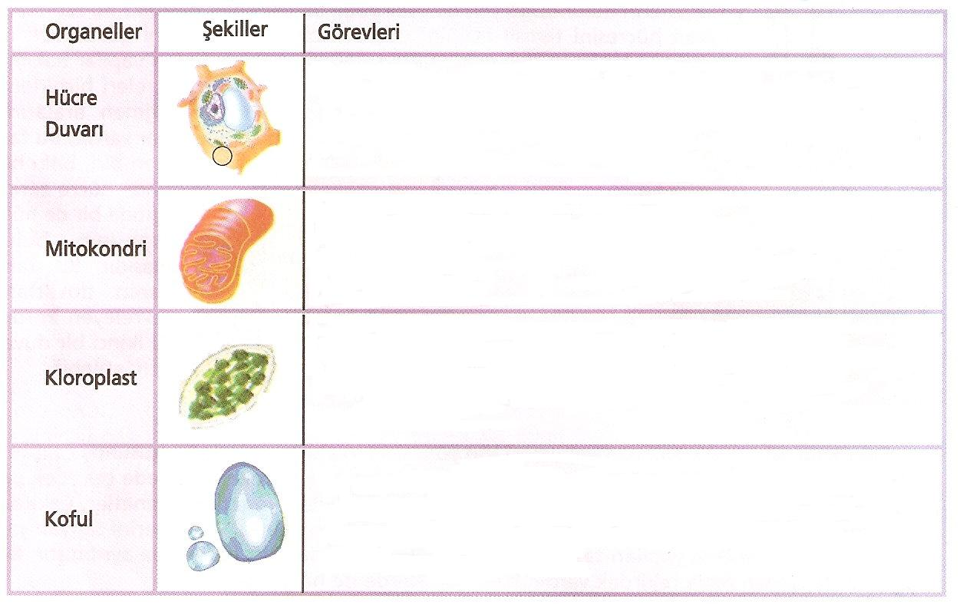

4- Aşağıdaki şekiller için net kuvveti bulunuz. Dengelenmiş midir dengelenmemiş midir yazınız.
8 N 10 N
x
14N
7 N
Y

3 N
7N

5- Basit bir çiçek şekli çizip temel kısımları şekil üzerinde gösteriniz.

Murtaza YİĞİT
*Cevaplarınızı kontrol ediniz! Fen Bilgisi Öğretmeni

